Master(1) IA, Matière MEPS, TD4 : Modèles à événements discrets

**Exercice :**

Soit le jeu de bowling ou deux joueurs font tomber 01 ou 02 quilles à tours de rôle, celui qui fait tomber la dernière quille perd. Supposons qu’on a 05 quilles,

1- Modéliser ce problème a l’aide d’un automate.

2- Vérifier s’il existe des stratégies ou le joueur 01 gagne toujours.

**Exercice : (Produit Cartésien Libre vs Produit syncrhonisé)**

1. Proposer la modélisation d’un compteur/décompteur modulo 3 ;
2. Calculer le produit cartésien de deux automates modélisant le compteur/décompteur modulo 3 ;
3. On synchronise respectivement les opérations d’incrémentation et de décrémentation de des compteurs/décompteur, calculer le produit synchronisé.

**Exercice :**

1. Calculer le produit synchrone de ces deux automates



**Exercice : (Kripke)**

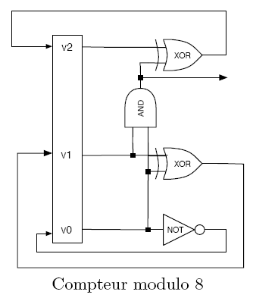Soit le système suivant.

* Proposer un modèle automate de Kripke décrivant son fonctionnement.

**Exercice :**

Soit l’automate de la figure ci-dessous qui représente la modélisation de l’algorithme de Peterson exécuté par un processus *i* pour avoir accès à une section critique:

Rq[i]🡨true

2

1

3

Rq[i]🡨false

tour🡨1-i

4

(tour==1-i)&&

(req[1-i]==true)

Not (tour==1-i)or

Not (req[1-i]==true)

**Questions :**

1. Compléter ce modèle de tel sorte que chaque état soit étiqueté par des formules de la logique qui sont compatibles avec les transitions exécutées à l’entrée où en sortie de l’état;
2. Déduire les deux modèles pour le processus p0 et p1. On vous laisse le choix de l’initialisation convenable.
3. Si on suppose que l’état 4 représente le fait d’être en section critique pour un processus, et si on résume l’exclusion mutuelle au fait qu’on n’accepte pas deux processus dans la section critique en même temps.

* Déduire la situation qui montre une violation de l’exclusion mutuelle.
* Comment peut-on vérifier que cette propriété est vérifiée ou non pour cet algorithme en utilisant le produit synchronisé